【格微】&【比特能】助力工信部第四届“中国软件杯”大学生软件设计大赛



**经过几百家中国软件企业激烈竞争，最终北软旗下的格微软件公司和比特能公司（专注工业大数据，运营中国工业淘堡网）比翼双飞，成功入选2个项目（共12个项目）**

“中国软件杯”大学生软件设计大赛是一项面向中国在校学生的公益性赛事。大赛致力于正确引导我国在校学生积极参加软件科研活动，切实增强自我创新能力和实际动手能力，通过富有自由、开放、创新精神的软件类别设计大赛，为广大青年才俊提供一个脱颖而出的平台，为我国软件和信息技术服务业培养出更多高端、优秀的人才。

“中国软件杯”大学生软件设计大赛为工业和信息化部、教育部和江苏省联合举办的全国性赛事。

从2011年12月9日大赛开幕以来，大赛受到工业和信息化部、教育部领导全国软件百强企业的公司高层，全国著名专家学者的高度重视，全国各高校学生踊跃报名，积极备战，各高校领导、老师和学生都表出了极大的热情来参与其中。

第四届“中国软件杯”大学生软件设计大赛（报名阶段2015年1月26日-2015年4月30日），沈阳格微软件有限责任公司&沈阳比特能信息技术有限公司作为出题企业，共参与出题两道，《比特能•专家机器人》及《帮我译•众包翻译软件》，两道题目分别针对本科及高职层次。

比特能•专家机器人（本科层次选题）



**☆赛题简介**

工业化时代是以原子能为动力，信息化时代则是以“比特能”为动力。“比特能”是一种集数据、信息和知识于一体的能量源，如同原子通过裂变爆发出巨大能量一般，大数据通过大链接产生“比特能”。中国工业淘堡网是面向我国工业企业提供大数据“比特能”的电子商务网站，用户在淘堡网上可以淘产品、淘技术、淘人才，本课题主要用于支撑淘人才服务

大数据是当前人工智能领域研究的一个热点，人的行为数据是“大数据”的一个重要特征和研究价值所在。互联网上的学术论文、期刊文献、专利数据库、网络媒体、社交平台（微信、微博、博客、论坛）等载体上蕴藏着大量的专家研究成果、学术观点、工作动态及最新言论等信息。通过对这些信息的采集、过滤、挖掘、关联计算和组织存储构建专家在互联网上的虚拟存在，实现专家知识、智慧和影响力的延伸。本题目基于大数据处理技术构建“比特能•专家机器人”，延伸专家的大脑，通过网络为用户提供查询、搜索、提问、推送与咨询等各类服务。

**☆业务场景**

企业在使用中国工业淘堡网的淘人才服务时，对科技专家的信息服务需求量巨大，具体需求包括查询专家、发现专家、专家动态跟踪、专家决策支持、专家团队关系和专家的研发成果等，本课题主要用于支撑工业淘堡网的专家服务模块。

参赛队伍可以基于提供的包含数万名专家的基础资源库来开发专家机器人系统，资源库内容是期刊文献、专利、新闻、言论等（其中包括作者、机构名称、标题、行业、摘要、时间、地域等信息）。

一方面通过专家机器人系统来对基础资源库数据进行挖掘，生成含有专家的基本信息、专业信息、科研活动、学术成果、观点言论等的专家机器人“大脑”（具有专家数据关联关系的数据模型库）。

另一方面展开丰富的想象力，从用户、专家和数据及其之间的交互等方面展开设计，研究开发更加有创意的专家机器人功能服务，如：信息检索、信息推送、知识问答与咨询等服务。

**☆功能需求**

1.专家机器人模型构建

通过对包含数万名专家的基础资源库进行数据挖掘，自动生成或半自动生成含有专家的基本信息、专业信息、科研活动、学术成果、观点言论等的专家模型（具有专家数据关联关系的数据模型库），要求能够对专家进行打分定级，（如：参考专家的论文数、专利数、论文引用量以、成果产业化及获奖情况等来评价），注意需要考虑专家重名的区分问题。

2.专家机器人应用服务开发

服务应具备查询、搜索、推送与辅助决策等功能，要求灵活多样，突出互动性和趣味性，并符合专家身份和行业技术特色。基本应用可参考如下内容：

a) 浏览功能，能够浏览某个专家的全部信息，包括基本信息、专业信息、学术成果、科研成果、研发团队、学术观点等信息。

b）检索功能，能够按照专家姓名、行业、主题等检索专家。

c）专家关联网络，能够建立某一主题相关的专家网，画出专家之间的关系，通过关联找出核心专家。

3.多机器人协同服务

对于用户问题可以同时由多个专家机器人合作解答，形成面向复杂问题的“会诊”应用。

4.专家智能推荐功能

能够输入一段描述所要研究的课题内容，系统自动推荐出与该研究方向可能相关的专家列表或图谱，推荐的专家应该给出推荐的依据。

5.专家机器人可动态维护

专家机器人可以进行动态更新维护，不断扩充专家机器人的知识量。

**☆限制条件**

开发平台：Eclipse平台；

开发语言：后台使用Java语言，前台页面使用JSP、js脚本、jquery等；

数据库：不限；

开源软件：不限，但需注明。禁止使用商用软件实现与课题相关的核心功能开发与应用。

帮我译•众包翻译软件（高职层次选题）



**☆赛题简介**

众包翻译是网络社会的社会化翻译生产力，是一种新型的翻译工作方法模式，即通过移动互联网技术海选译员，再由多个人以最短时间合作工作的模式。

翻译人员在翻译过程中遇到难翻译的句子或术语时，往往是通过搜索引擎、论坛或社交网络发问等方式解决，这过程比较费时、费力。如果译员能够通过某种途径使用语音、移动设备等将这类问题快速众包，利用专业群体智慧，以任务实时发布和领取的方式（类似目前的打车软件）去解决问题，那么从一定程度上将会提高翻译效率，降低翻译难度。在这基础上，一方面通过不断积累收集分析这些问题，形成在翻译领域方面的专家机器人；另一方面，通过这种方式汇聚翻译专业人才，构建翻译社交网络。

整体要求：设计一款“帮我译”软件。有翻译问题或需求的译员通过任务发布(支持文本、语音、拍照等多种方式)，在帮我译软件中形成微问题，注册用户可以选择微问题给出答案，任务发布者在所有回答中选择满意答案。

**☆业务场景**

翻译人员在使用中国工业淘堡网下的“译翻翻”平台翻译时,遇到专业术语和句子语义等问题，可以通过“帮我译”发布相关问题，这些问题被推送给技术人员、领域专家以及其他译员进行解答。

基本场景如下：（交互界面只做示例）

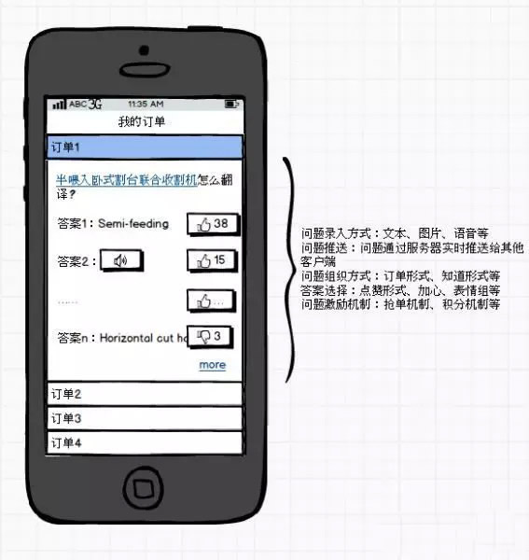

任务发起者对自己有帮助的问题进行反馈

**☆功能需求**

发布翻译问题，问题推送，解答问题功能

问题发布及回答采用但不限于以下方式：文本输入、语音输入、图片输入

任务发布后，服务端及时推送任务到其他客户端

激励机制设计

设计一套积分奖励及积分兑换的激励机制

数据统计分析

统计各用户发布的问题、解决的问题以及问题的解答率等；能够按照解决问题的准确率排名；

简洁的交互操作和UI设计。

**☆限制条件**

开发环境：不限（android保证SDK4.0及以上版本，I0S 5.0及以上版本）

开发工具：不限

开发语言：不限

数据库： 不限

**相关网站**

**中国软件杯大学生软件设计大赛**

**www.cnsoftbei.com**

**中国工业淘堡网**

**www.gytaobao.cn**

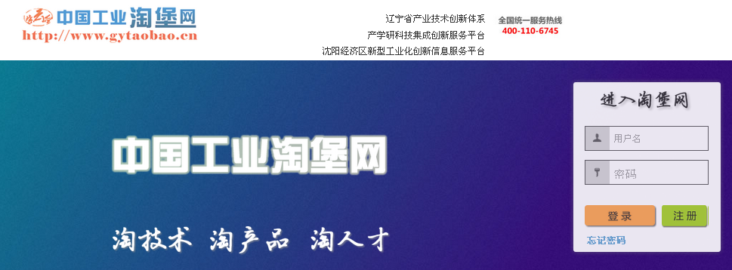

**译翻翻**

**www.efanfan.com**

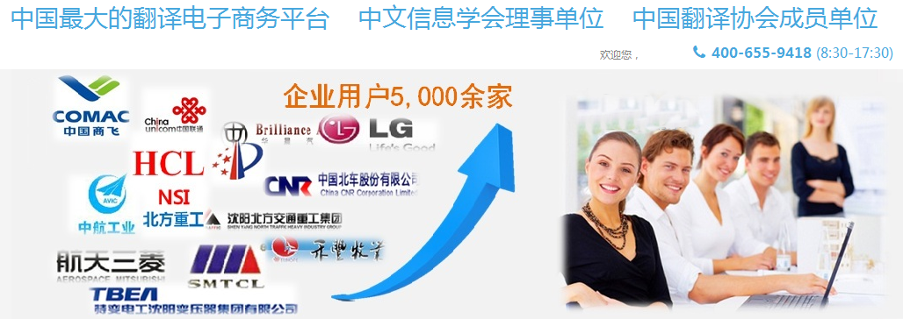  
点击下方“阅读原文”直接参与大赛报名！